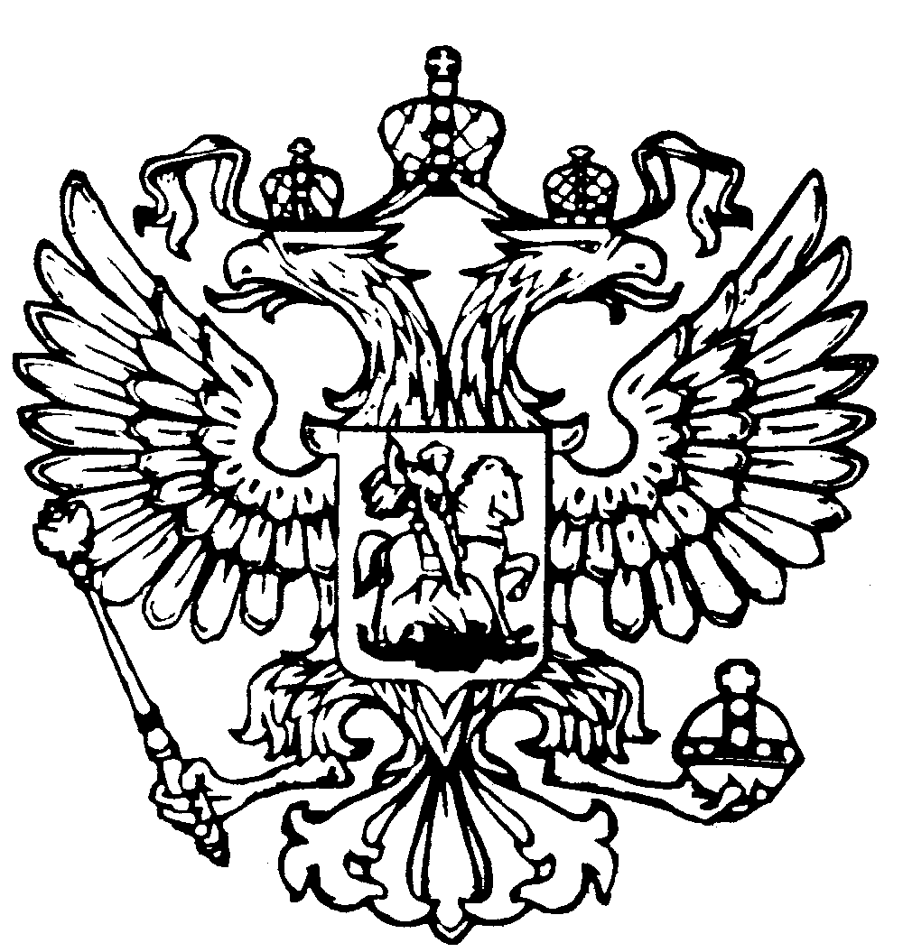
 Российская Федерация
Республика Адыгея
Администрация муниципального
образования
«Дукмасовское сельское поселение»

х. Дукмасов 02.11. 2009г.
№ 10-п

П О С Т А Н О В Л Е Н И Е
администрации муниципального образования
«Дукмасовское сельское поселение»

Об утверждении Правил внутреннего
трудового распорядка администрации
муниципального образования
«Дукмасовское сельское поселение»
Шовгеновского района

В соответствии со статьями 189, 190 Трудового кодекса Российской Федерации п о с т а н о в л я ю:

1. Утвердить Правила внутреннего трудового распорядка администрации муниципального образования «Дукмасовское сельское поселение» Шовгеновского района. (приложение № 1).
2. Ознакомить работников администрации Дукмасовского сельского
поселения Шовгеновского района с настоящим постановлением под роспись.
(приложение № 2).
3.Контроль за выполнение настоящего постановления возложить на заместителя главы «Дукмасовское сельское поселение» Шовгеновского района Нарожного С.В.
4. Постановление вступает в силу со дня его подписания.
5. Обнародовать данное постановление в районной газете «Заря».

Глава муниципального образования
«Дукмасовское сельское поселение»
Шовгеновского района В.П.Шикенин

ПРИЛОЖЕНИЕ № 1

УТВЕРЖДЕН :
постановлением главы муниципального
образования «Дукмасовское сельское
поселение» Шовгеновского района
от 02.11.2009г. № 10-п

ПРАВИЛА
внутреннего трудового распорядка для работников администрации
муниципального образования «Дукмасовское сельское поселение» Шовгеновского района.

Настоящие правила определяют внутренний трудовой распорядок в администрации муниципального образования «Дукмасовское сельское поселение» Шовгеновского района, порядок приема и увольнения работников, основные права, обязанности работников и работодателя, режим работы, время отдыха, применяемые к работникам меры поощрения и взыскания, а также иные вопросы регулирования трудовых отношений.
С правилами внутреннего трудового распорядка должны быть ознакомлены
все работники администрации поселения, которые обязаны в своей повседневной работе соблюдать порядок установленный правилами.
Правила внутреннего трудового распорядка соответствуют действующему Трудовому Кодексу Российской Федерации, федеральному закону от 06 октября
2003 года № 131-ФЗ «Об общих принципах организации местного самоуправления
в Российской Федерации», федеральному закону от 02 марта 2007года № 25-ФЗ
«О муниципальной службе в Российской Федерации, закону Республики Адыгея
№ 166 от 8 апреля 2008года. «О муниципальной службе в Республике Адыгея».
1. Прием на работу
1.1. Прием на работу в администрацию муниципального образования «Дукмасовское сельское поселение» Шовгеновского района производится на основании заключенного трудового договора (контракта) о работе в администрации муниципального образования «Дукмасовское сельское поселение» Шовгеновского района.
1.2. При приеме на работу в администрацию муниципального образования «Дукмасовское сельское поселение» Шовгеновского района работник должен предъявить следующие документы:
- заявление с просьбой о поступлении на муниципальную службу и замещении должности муниципальной службы;
-собственноручно заполненную и подписанную анкету по форме, установленной Федеральным Законодательством;
- паспорт или иной документ, удостоверяющий личность;
- трудовую книжку, за исключением случаев, когда трудовой договор заключается впервые или работник поступает на работу на условиях совместительства;
- документ об образовании;
-страховое свидетельство государственного пенсионного страхования, за исключением случаев, когда трудовой договор заключается впервые;
- свидетельство о постановке на учет в налоговом органе физического
лица по месту жительства на территории Российской Федерации;
- документ воинского учета – для военнообязанных и лиц, подлежащих призыву на военную службу;
- медицинское заключение о состоянии здоровья, в случаях, определяемых законодательством;

- сведения о доходах за год, предшествующий году поступления на муниципальную службу, об имуществе и обязательствах имущественного характера;
- фотография;
- другие документы, если это предусмотрено законом.
Поступление граждан на муниципальную службу осуществляется в результате назначения на должность муниципальной службы на условиях трудового договора в соответствии с трудовым законодательством с учетом особенностей, предусмотренных федеральным законом «О муниципальной службе в Российской Федерации».
Администрация имеет право проверить профессиональную пригодность работника при приеме на работу следующими способами:
- анализом представленных документов,
- собеседованием,
- установлением испытательного срока.
Прием на все должности муниципальной службы может проводиться на конкурсной основе.
Трудовой договор заключается в письменной форме в двух экземплярах, каждый из которых подписывается сторонами. Один экземпляр трудового договора передается работнику, другой хранится в личном деле работника в администрации.
Прием на работу оформляется распоряжением главы поселения, которое объявляется работнику под роспись. Право на муниципальную службу возникает у работника с момента подписания руководителем распоряжения о приеме его на определенную муниципальную должность в соответствии с реестром муниципальных должностей. В распоряжении должны быть указаны наименование работы (должности) в соответствии с Реестром муниципальных должностей или Единым тарифно -квалификационным справочником работ и профессий рабочих (ЕТКС) и штатным расписанием, а также условия оплаты труда. Фактическое допущение
к работе считается заключением трудового договора независимо от того, был ли прием на работу оформлен надлежащим образом.
1.3. При поступлении работника на работу или переводе его в установленном порядке на другую работу работодатель обязан:
- ознакомить его с порученной работой, условиями и оплатой труда,
разъяснить работнику его права и обязанности;
- ознакомить с правилами внутреннего трудового распорядка;
- провести инструктаж по технике безопасности, производственной
санитарии, противопожарной охране и другим правилам охраны труда, и об обязанности по неразглашению сведений, составляющих государственную и иную охраняемую федеральными законами тайну, а также сведения, ставшие ему известными в связи с исполнением должностных обязанностей, в том числе сведения, касающиеся частной жизни и здоровья граждан или затрагивающие их честь и достоинство;
- с ограничениями, установленными действующим законодательством для муниципальных служащих.
1.4. Прекращение трудового договора может иметь место только по основаниям, предусмотренным трудовым законодательством.
Работник имеет право расторгнуть трудовой договор, заключенный на
неопределенный срок предупредив об этом руководителя в письменной форме не позднее чем за две недели.
По истечении указанного срока предупреждения об увольнении, работник вправе прекратить работу. По соглашению между работником и руководителем трудовой договор может быть расторгнут в срок, о котором просит работник.
Срочный трудовой договор подлежит расторжению досрочно по требованию работника в случае его болезни или инвалидности, препятствующих выполнению работы по договору, нарушения администрацией законодательства о труде и по другим уважительным причинам предусмотренным действующим трудовым законодательством.
Основанием для расторжения трудового договора с муниципальным служащим помимо оснований, предусмотренных Трудовым Кодексом, может быть также расторжение по инициативе представителя нанимателя (работодателя) в случае:
1) достижения предельного возраста, установленного для замещения должности муниципальной службы;
2) прекращения гражданства Российской Федерации, прекращения гражданства иностранного государства - участника международного договора Российской Федерации, в соответствии с которым иностранный гражданин имеет право находиться на муниципальной службе, приобретения им гражданства иностранного государства либо получения им вида на жительство или иного документа, подтверждающего право на постоянное проживание гражданина Российской Федерации на территории иностранного государства, не являющегося участником международного договора Российской Федерации, в соответствии с которым гражданин Российской Федерации, имеющий гражданство иностранного государства, имеет право находиться на муниципальной службе;
3) несоблюдения ограничений и запретов, связанных с муниципальной службой и установленных статьями 13 и 14 Федерального закона «О муниципальной службе в Российской Федерации».
Допускается продление срока нахождения на муниципальной службе муниципальных служащих, достигших предельного возраста, установленного для замещения должности муниципальной службы. Однократное продление срока нахождения на муниципальной службе муниципального служащего допускается не более чем на один год.
Прекращение трудового договора оформляется распоряжением главы поселения.
В день увольнения работодатель обязан выдать работнику его трудовую книжку с внесенной в нее записью об увольнении и произвести с ним окончательный расчет.
Записи о причинах увольнения в трудовую книжку должны производиться в точном соответствии с формулировкой действующего законодательства и со ссылкой на соответствующую статью, пункт закона.
Днем увольнения считается последний день работы.

2. Основные обязанности работников

2.1. Работники администрации поселения должны:
- добросовестно выполнять свои трудовые обязанности, соблюдать трудовую дисциплину, своевременно и точно исполнять распоряжения главы поселения и непосредственного руководителя, использовать все рабочее время для производительного труда;
- качественно и в срок выполнять задания и поручения, работать над
повышением своего профессионального уровня;
- поддерживать чистоту и порядок на своем рабочем месте, в служебных и других помещениях, соблюдать установленный порядок хранения документов и материальных ценностей;
- эффективно использовать персональные компьютеры, оргтехнику и другое оборудование, экономно и рационально расходовать материалы и энергию, другие материальные ресурсы;
- соблюдать правила внутреннего трудового распорядка;
- соблюдать нормы, правила и инструкции по охране труда, производственную санитарию, правила противопожарной безопасности;
- в работе с посетителями проявлять внимание, сдержанность и корректность.
Муниципальные служащие также обязаны соблюдать запреты, связанные с муниципальной службой и определенные законодательством о муниципальной службе в Российской Федерации.
2.2. Круг обязанностей, которые выполняет каждый работник по своей специальности, квалификации, должности, определяется трудовым договором и должностной инструкцией.
2.3. Работникам запрещается:
- выступать от имени администрации без разрешения руководства или соответствующих полномочий;
- давать интервью, касающиеся деятельности администрации (структурного подразделения) без соответствующих полномочий;
- разглашать сведения, ставшие известными ему в связи с исполнением
должностных обязанностей, информацию, касающуюся служебной деятельности, в том числе после прекращения муниципальной службы;
- разглашать сведения, затрагивающие частную жизнь, честь и достоинства граждан.
3. Основные обязанности работодателя
3.1. Работодатель обязан:
- соблюдать законодательство о труде, локальные нормативные акты администра-ции, условия трудовых договоров;
- соблюдать законы Российской Федерации и иные нормативные акты о труде, о муниципальной службе;
- вести реестр муниципальных служащих;
- осуществлять социальное, медицинское и иные виды обязательного страхования работников;
- правильно организовать труд работников на закрепленных за ними рабочими местами, обеспечив необходимыми принадлежностями и оргтехникой, создавая здоровые и безопасные условия труда, соответствующие правилам по охране труда (технике безопасности, санитарным нормам, противопожарным правилам);
- обеспечивать строгое соблюдение трудовой дисциплины, применять меры воздействия к нарушителям трудовой дисциплины;
- соблюдать оговоренные в трудовом договоре условия оплаты труда, выдавать заработную плату в установленные сроки;
- возмещать вред причиненный работникам в связи с исполнением ими трудовых обязанностей;
- способствовать работникам в повышении ими своей квалификации, совершен-ствовании профессиональных навыков;
- соблюдать требования, установленные законом при обработке персональных данных работников и гарантии их защиты;
3.2. Руководитель, исполняя свои обязанности, стремится к созданию
высокопрофессионального, работоспособного коллектива, корпоративных
отношений среди работников их заинтересованности в развитии и укреплении
деятельности администрации.

4. Рабочее время и время отдыха
4.1. В соответствии с Трудовым кодексом Российской Федерации для работников администрации поселения устанавливается следующий режим рабочего времени:
Продолжительность рабочей недели 5 дней (40 часов) с двумя выходными днями (суббота и воскресенье).
Режим ежедневной работы для работников администрации муниципального образования «Дукмасовское сельское поселение» устанавливается следующий:
Начало работы – 8 часов;
Перерыв - с 12.00 до 12-48;
Окончание работы - 17-00 часов
Накануне праздничных дней и в пятницу каждой недели продолжительность работы сокращается на 1 час.
4.2. В соответствии с законодательством о труде работа не производится в праздничные дни.
При совпадении выходного и нерабочего праздничных дней выходной день переносится на следующий после праздничного рабочий день.
4.3. Очередность предоставления отпусков устанавливается работодателем с учетом производственной необходимости и пожеланий работников.
Продолжительность ежегодного оплачиваемого отпуска для немуниципальных работников администрации поселения – 28 календарных дней, для муниципальных служащих устанавливается – 30 календарных дней в соответствии с законодательством о муниципальной службе.
5.Порядок и сроки выдачи заработной платы
Заработная плата выплачивается два раза в месяц 16 (шестнадцатого) числа
текущего месяца (аванс) и 31(тридцать первого) числа месяца, (окончательный расчет).
При совпадении дня выплаты с выходным или нерабочим праздничным днем выплата заработной платы производится накануне этого дня.
Оплата отпуска производится не позднее, чем за три дня до его начала.
6. Поощрения за успехи в работе
Виды поощрения работников администрации поселения и порядок их применения устанавливаются муниципальными правовыми актами в соответствии с федеральными законами и законами Республики Адыгея.
7. Ответственность за нарушение трудовой дисциплины
7.1. Порядок применения и снятия дисциплинарных взысканий определяется трудовым законодательством и законодательством о муниципальной службе.
7.2. За совершение дисциплинарного проступка - неисполнение или ненадлежащее исполнение муниципальным служащим по его вине возложенных на него служебных обязанностей – глава Дукмасовского сельского поселения Шовгеновского района имеет право применить следующие дисциплинарные взыскания:
1) замечание;
2) выговор;
3) увольнение.
Увольнение может быть применено за систематическое неисполнение работником без уважительных причин обязанностей, возложенных на него трудовым договором и правилами внутреннего трудового распорядка, если к работнику ранее применялись меры дисциплинарного взыскания, за прогул (в том числе за отсутствие на работе более 4-х часов в течение рабочего дня) без уважительных причин, за появление на работе в нетрезвом состоянии или в состоянии наркотического и токсического опьянения. А также за совершение по месту работы хищения (в том числе мелкого) чужого имущества, растраты, умышленного его уничтожения или повреждения, установленных вступившим в законную силу приговором суда или постановлением судьи, органа, должностного лица уполномоченных рассматривать дела об административных правонарушениях.
7.3. До применения взыскания от нарушителя трудовой дисциплины должно быть затребовано объяснение в письменной форме. Отказ работника дать объяснение не может служить препятствием для применения взыскания. В случае отказа работника дать указанное объяснение составляется соответствующий акт.
7.4. Дисциплинарное взыскания применяются непосредственно за обнаружением проступка, но не позднее одного месяца со дня его обнаружения, не считая времени болезни, пребывания работника в отпуске, а также времени, необходимого на учет мнения профсоюзного органа. Взыскание не может быть наложено позднее шести месяцев со дня совершения проступка, а по результатам ревизии, проверки финансово - хозяйственной деятельности или аудиторской проверки – не позднее двух лет со дня его совершения. В указанные сроки не включается время производства по уголовному делу.
7.5. За каждое нарушение трудовой дисциплины может быть наложено только одно дисциплинарное взыскание. При наложении дисциплинарного взыскания должны учитываться тяжесть совершенного проступка, обстоятельства, при которых он совершен, поведение работника и предшествующая работа.
7.6. Распоряжение о применении дисциплинарного взыскания с указанием мотивов его применения объявляется работнику, подвергнутому взысканию, под расписку в течение трех рабочих дней со дня его издания. В случае отказа работника подписать указанное распоряжение составляется соответствующий акт. В необходимых случаях распоряжение доводится до сведения всех работников.
7.7. Если в течение года со дня применения дисциплинарного взыскания работник не будет подвергнут новому дисциплинарному взысканию, то он считается не имеющим дисциплинарного взыскания.
Дисциплинарное взыскание может быть снято до истечения года со дня применения дисциплинарного взыскания администрации по своей инициативе, по ходатайству непосредственного руководителя, по просьбе самого работника.
С правилами внутреннего распорядка должны быть ознакомлены все работники, которые обязаны в своей повседневной работе соблюдать порядок установленный правилами.

ПРИЛОЖЕНИЕ № 2
к постановлению главы муниципального
образования «Дукмасовское сельское
поселение» Шовгеновского района
от 02.11.2009г. № 10-п

№№  п/п | Фамилия, имя, отчество работника | Дата ознакомления | Подпись
1. | Нарожный Сергей Владимирович
2. | Железнякова Любовь леонидовна
3. | Рассоха Валентина  Андреевна
4. | Дубовик Людмила  Николаевна
5. | Лодина Ольга  Алексеевна
6. | Кострыкина Надежда  Федоровна

Глава муниципального образования
«Дукмасовское сельское поселение» В.П.Шикенин

